**БЕЛОРУССКИЙ ГОСУДАРСТВЕННЫЙ УНИВЕРСИТЕТ**

**ФАКУЛЬТЕТ РАДИОФИЗИКИ И КОМПЬЮТЕРНЫХ**

**ТЕХНОЛОГИЙ**

Реферат

Моделирование непрерывных случайных величин.

Распределение Пирсона

Выполнили:

2 курс 6 группа КБ

Антанович Александр

Преподаватель: Скакун В. В.

Минск 2024

# Оглавление

Оглавление 2

Распределение Хи-квадрат 3

Применения распределения хи-квадрат 4

Моделирование случайной величины 5

Список литературы 6

# Распределение Хи-квадрат

Распределение Хи-квадрат $χ^{2}\left(k\right)$ является одним из ключевых распределений в статистике, широко используемым для различных целей, таких как проверка гипотез, оценка доверительных интервалов и анализ категориальных данных.

Распределение Хи-квадрат возникает в контексте статистических тестов, связанных с оценкой различий между наблюдаемыми и ожидаемыми частотами в категориальных данных. Оно является специфическим случаем гамма-распределения и часто связано с тестами независимости, такими как тест хи-квадрат.

Распределение $χ^{2}$ с $k$ степенями свободы – это распределение суммы квадратов $k$ независимых стандартных нормальных случайных величин.

Пусть $z_{1},z_{2},…,z_{k}$– независимые стандартные нормальные случайные величины (то есть $z_{i} \sim N\left(0,1\right)$). Тогда величина

$$x=\sum_{i=1}^{k}{z_{i}^{2}}\sim χ^{2}\left(k\right)$$

имеет распределение хи-квадрат с $k$ степенями свободы.

Число степеней свободы определяет форму распределения и влияет на его характеристики, такие как среднее и дисперсия. Чем больше число степеней свободы, тем более симметрично распределение и тем ближе оно приближается к нормальному распределению.

Функция плотности вероятности (PDF) распределения хи-квадрат имеет вид:

$$f_{χ^{2}\left(k\right)}\left(x\right)=\frac{1}{2^{k/2}Г\left(k/2\right)}x^{k/2-1}e^{-x/2}$$

где $k$- число степеней свободы, а $Γ$– гамма-функция.

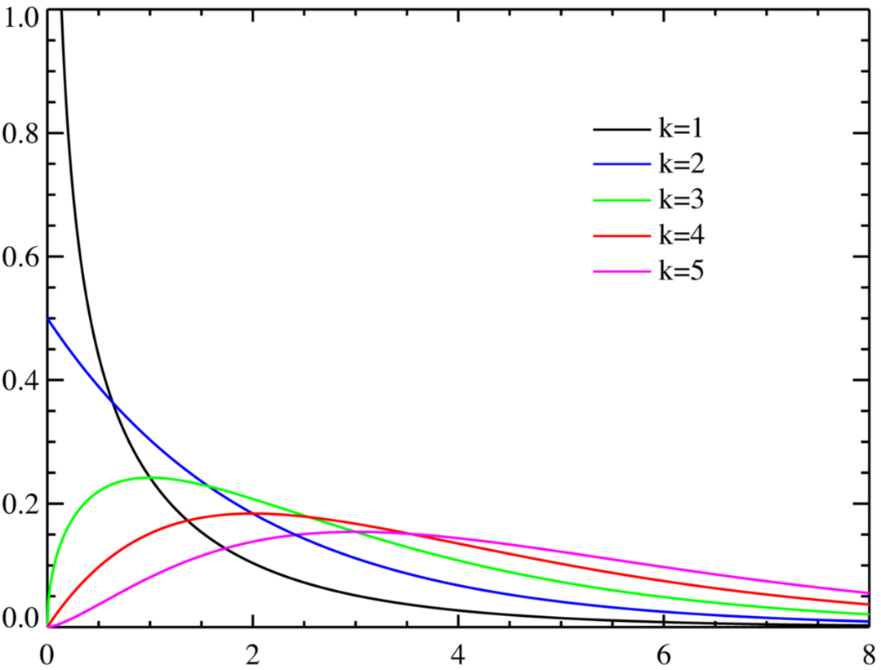

Плотность вероятности

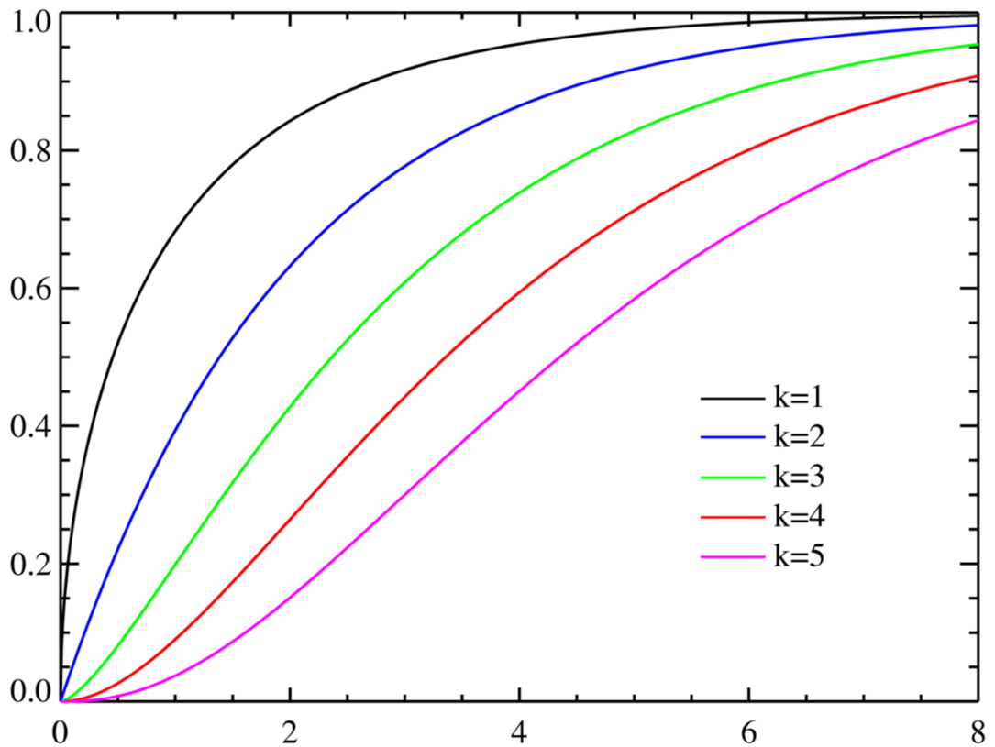

Функция распределения

# Применения распределения хи-квадрат

Распределение Хи-квадрат имеет множество применений в статистике и науке:

* Тест Хи-квадрат: Используется для определения статистической значимости различий между наблюдаемыми и ожидаемыми частотами в категориальных данных.
* Доверительные Интервалы: Может быть использовано для оценки доверительных интервалов для дисперсии или стандартного отклонения выборки.
* Проверка Гипотез: Используется для проверки гипотез о распределении случайных величин и параметрах моделей.

# Моделирование случайной величины

Так как распределение хи-квадрат есть распределение суммы квадратов $k$ независимых стандартных нормальных случайных величин, то самый очевидный алгоритм:

1. Получить $k$ реализаций случайной величины $N\left(0,1\right)$: $z_{1},z_{2},…,z_{k}$ (к примеру с помощью Бокса-Мюллера)
2. Вычислить значение случайной величины, распределённой по хи-квадрату: $x=\sum_{i=1}^{k}{z_{i}^{2}}$

Вот и весь алгоритм ¯\_(ツ)_/¯.

# Список литературы

1. “Распределение хи-квадрат”. Википедия. <https://ru.wikipedia.org/wiki/Распределение_хи-квадрат>. Дата доступа: 1 мая 2024
2. В. В. Скакун, В. В. Апанасович, О. М. Тихоненко. Имитационное моделирование стохастических систем. 2022